Modifiche TODO 11/09/2020

1. Inserire nel modello dell’operatore la K e come caso base non tenere in considerazione i controllori A e Z. (K = 3)

* **Free Motion con un gradino**
  + Posizioni:

* + Errore di posizione

* **Free motion con una sinusoide**
  + Immagine che contiene computer

    Descrizione generata automaticamenteImmagine che contiene computer

    Descrizione generata automaticamentePosizioni
  + Immagine che contiene computer

    Descrizione generata automaticamente Errore di posizione
* **Contatto con l’ambiente (gradino)** (considerando nel momento in cui i robot sono fermi, quindi le rispettive velocità siano nulle, )
  + Immagine che contiene microonde, forno

    Descrizione generata automaticamenteImmagine che contiene computer

    Descrizione generata automaticamente Velocità
  + Immagine che contiene computer, microonde

    Descrizione generata automaticamenteImmagine che contiene elettronico, monitor, computer, microonde

    Descrizione generata automaticamente Forze
  + Errore di Forza

1. Inserire nel modello dell’operatore la K e come caso base non tenere in considerazione i controllori A e Z. (K = 10)
2. Inserire Kh nei controllori A e Z senza considerare il damping Bh

* **Free motion con gradino**
  + Immagine che contiene microonde, computer, forno

    Descrizione generata automaticamente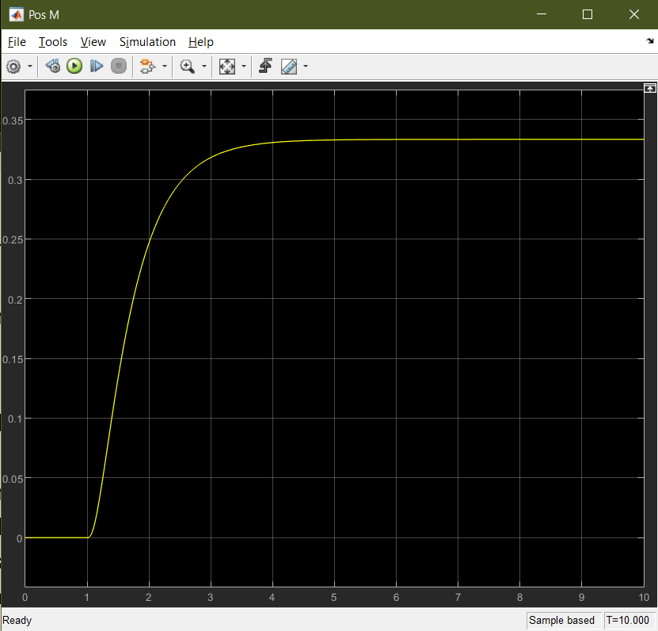 Posizioni
  + Errore di Posizione

* **Free motion con sinusoide**
  + Immagine che contiene elettronico, computer

    Descrizione generata automaticamenteImmagine che contiene verde, computer

    Descrizione generata automaticamente Posizioni
  + Errore di Posizione

* **Contatto con ambiente (gradino)**
  + Immagine che contiene verde, forno

    Descrizione generata automaticamente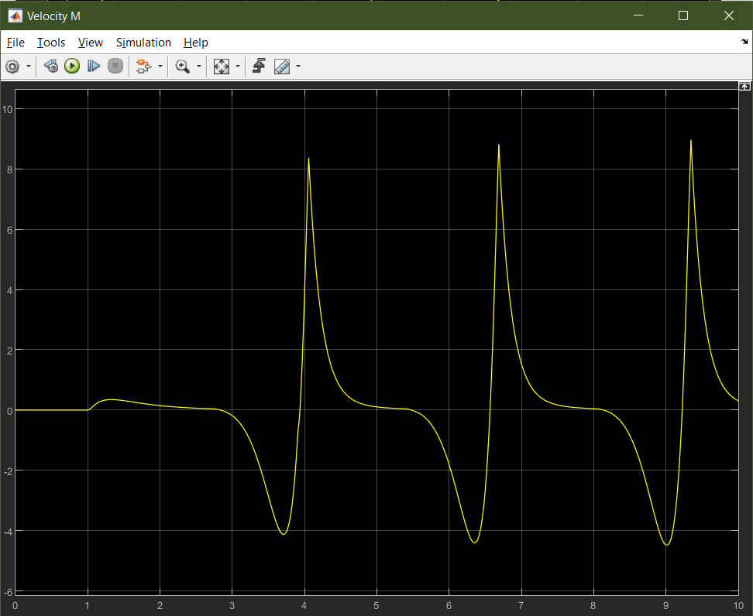 Velocità
  + Immagine che contiene sedendo, microonde, monitor, verde

    Descrizione generata automaticamenteImmagine che contiene computer

    Descrizione generata automaticamente Forze
  + Immagine che contiene verde, forno

    Descrizione generata automaticamente Errore di Forza

1. Considerando i controllori A e Z e inserendo il fattore di damping:

* **Free Motion (gradino)**
  + Immagine che contiene computer, microonde, forno, monitor

    Descrizione generata automaticamenteImmagine che contiene sedendo, computer, finestra, monitor

    Descrizione generata automaticamente Posizioni
  + Immagine che contiene schermo, elettronico, microonde, computer

    Descrizione generata automaticamenteErrore di Posizione
* **Free Motion con sinusoide**
  + Posizioni

* + Immagine che contiene computer

    Descrizione generata automaticamente Errore di posizione
* **Contatto con l’ambiente (gradino)**
  + Immagine che contiene computer, forno

    Descrizione generata automaticamenteImmagine che contiene computer, microonde

    Descrizione generata automaticamente Velocità
  + Immagine che contiene computer

    Descrizione generata automaticamenteImmagine che contiene elettronico, screenshot, computer, monitor

    Descrizione generata automaticamente Forze
  + Immagine che contiene microonde, forno, computer

    Descrizione generata automaticamenteErrore di forza